 | Afdeling  RAMSEL  www.kwbramsel.be

Nieuwsbrief mei 2024

Beste KWB-er,

Hierbij vinden jullie de activiteiten voor de maand mei.

Donderdag 9 mei: Kruiwagenkoers

Zoals vorig jaar zijn wij samen met de fanfare van Ramsel tijdens de kruiwagenkoers ook nu aanwezig met een drankenstand recht tegenover het oud gemeentehuis.
Breng ons zeker een bezoek en steun onze KWB afdeling en de fanfare.

Zaterdag 11 mei: Bezoek arboretum Wespelaar

Opmerking: deze uitstap stond in het jaarprogramma gepland op 27 april.

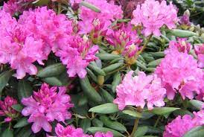
Arboretum Wespelaar is een 20 ha groot arboretum. De collectie telt ongeveer 2200 verschillende soorten en variëteiten. Daarvan staat een aantal op de internationale rode lijst van bedreigde soorten.
In de plantencollectie zijn enkele geslachten die bijzondere aandacht krijgen zoals Acer, Magnolia en voornamelijk Rhododendron. Deze laatste soort staat normaal rond midden mei in volle bloei zodat we dan volop kunnen genieten van de pracht ervan onder leiding van een gids.

Praktisch

- De rondleiding duurt ongeveer 1,5 uur en de afstand die er in totaal wordt afgelegd is ongeveer 1,5 km.
Stevig schoeisel is aangewezen want er zijn geen wandelpaden in het arboretum.
- Verplaatsing is met eigen vervoer of met de fiets. Vertrek per fiets aan het KWB lokaal om 13.00 uur. Afstand heen en terug is +-50 km.
- Afspraak om 14.30 uur aan het bezoekerscentrum “De Rode Poort” (Grote Baan 63). Parkeren kan op de Grote Baan of op de parking van het Arboretum Wespelaar die bereikbaar is via de Elisabeth Willemslaan tussen de huisnummers 4 (Gemeentelijke Basisschool De Klimop) en huisnummer 6.
Normaal is er op de Grote Baan voldoende parkeergelegenheid aangezien het arboretum op zaterdag enkel open is voor groepen.
- Deelnameprijs 6€ voor inkom en gids en een traktatie achteraf.
- Vooraf inschrijven is vereist omwille van de gids(en). Inschrijven door te storten op rekening BE66 9793 8591 8343 van KWB Ramsel met vermelding “Wespelaar”. Uiterste datum voor inschrijving is 1 mei.

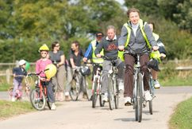
Zondag 19 mei: Gezinsfietstocht
Vertrek om 13.30 u aan het KWB lokaal voor een tochtje van 35 km aan een gemiddelde snelheid van 16 km/uur zodat iedereen mee kan.
Deelname gratis + verzekering voor KWB leden en 1 gratis consumptie. Iedereen welkom!

Vrijdag 31 mei: Rozenhoedje aan het KWB kapelleke
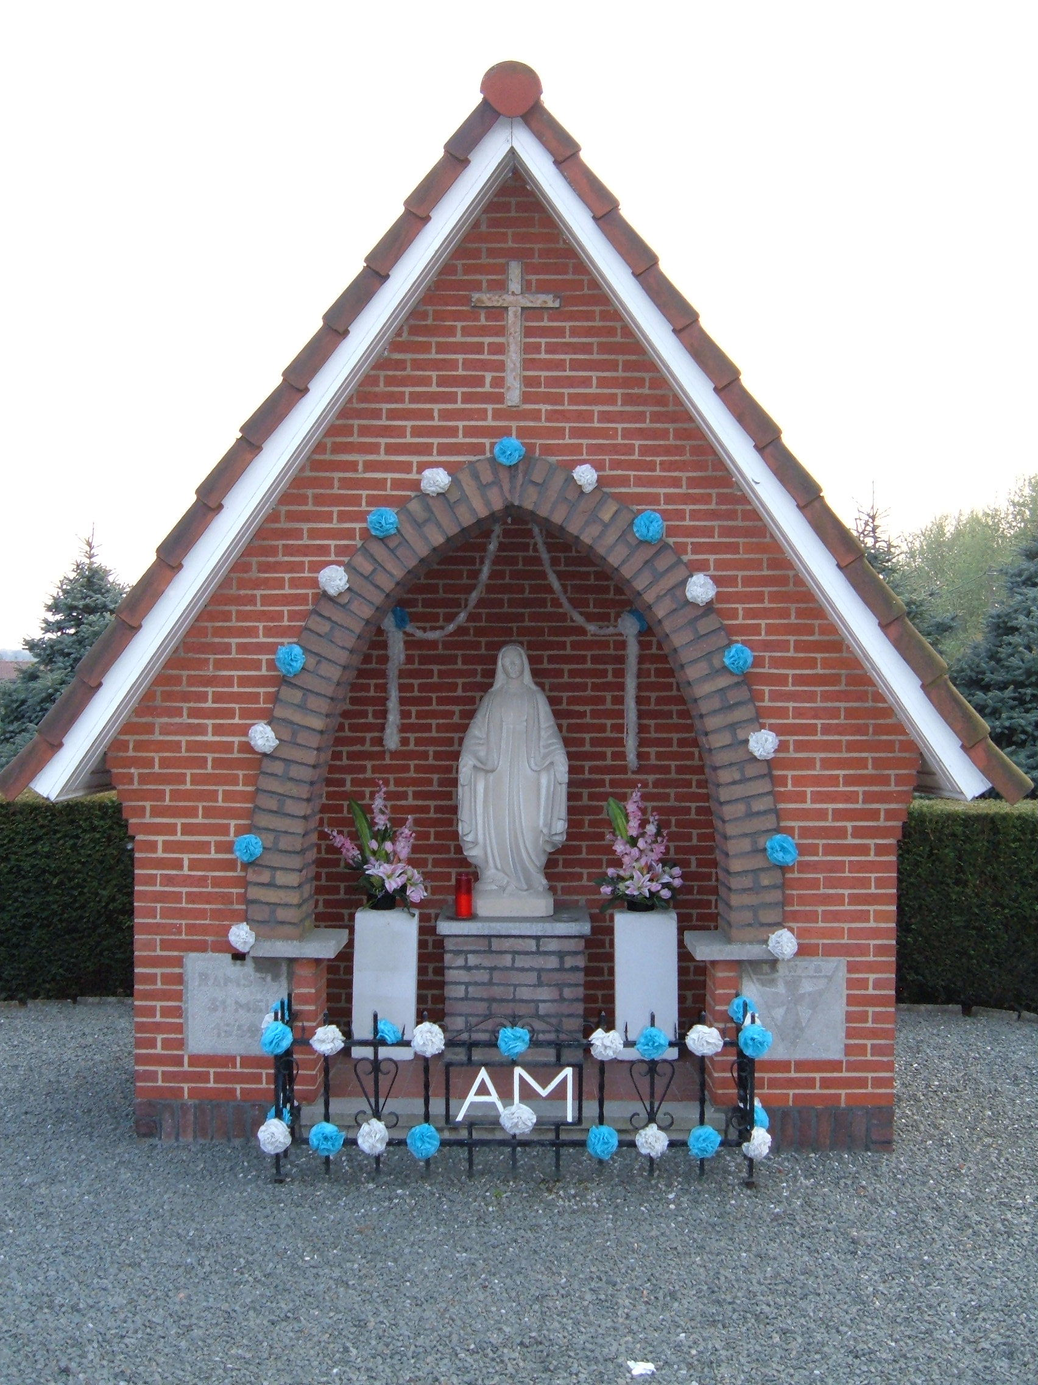

Zoals elk jaar bidden wij de laatste vrijdag van mei een rozenhoedje aan ons KWB kapelleke in de Madestraat. Afspraak om 20.00 uur.

Ter gelegenheid van het 65-jarig bestaan van het kapelleke willen wij er een speciale samenkomst van maken met een hapje en een drankje.
Iedereen welkom

Beste KWB groeten.

